L’obiettivo vero è prendere un diagramma elettrico come quello che mi hai inviato e trasformarlo in una versione digitale e strutturata, in cui il sistema capisce:
- quali componenti ci sono;
- quante istanze di ogni componente ci sono;
- quali componenti sono collegati tra loro;
- come salvare tutto in un grafo o graph database.
Questa idea è in linea con il paper che state usando come riferimento: prima si riconoscono gli elementi, poi il testo, poi le connessioni tra gli elementi.
La parte di object detection l’abbiamo già fatta.
Dai risultati dei training, il modello migliore al momento è YOLOv11 exp11b, che è quello che ha ottenuto i risultati più alti tra tutti gli esperimenti che avete confrontato.
Quindi, per la parte iniziale, il problema “trovare i componenti nel diagramma” lo consideriamo quasi risolto: useremo quel modello come punto di partenza.
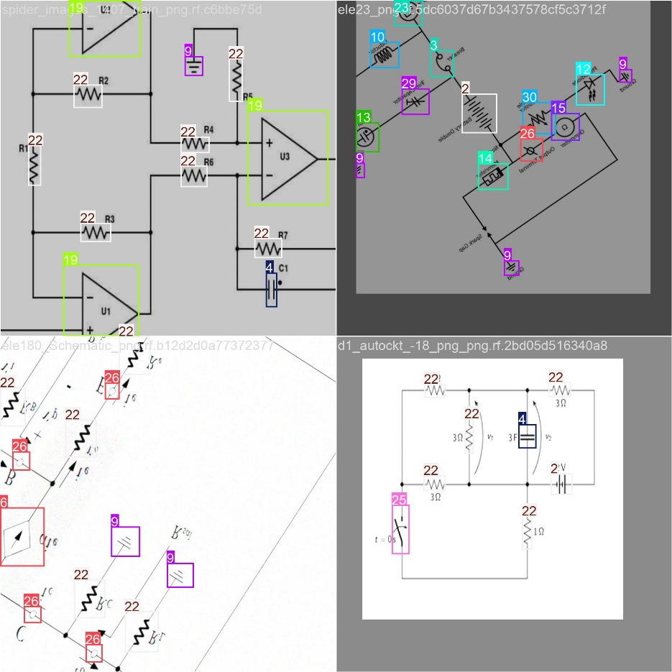
Nell’immagine si vedono dei diagrammi con dei rettangoli colorati attorno ai simboli.
Quei rettangoli sono le detection di YOLO.
Per esempio, nella parte in alto a sinistra:
- il numero 22 compare su più componenti dello stesso tipo;
- il numero 19 compare sui triangoli dell’operazionale;
- il numero 4 compare sul condensatore.

Quindi, molto semplicemente, il modello sta dicendo:
- “qui c’è un componente di classe 22”,
- “qui c’è un componente di classe 19”,
- “qui c’è un componente di classe 4”.
- Però in questo momento YOLO sa solo la classe, non la singola identità del componente nel diagramma.

Il passaggio importante: da classe a istanza
Se YOLO trova tre componenti della classe 22 nello stesso schema, noi non vogliamo lasciarli tutti con il nome “22”, perché sarebbero indistinguibili.
Quindi facciamo così:
- il primo componente di classe 22 diventa 22.1
- il secondo diventa 22.2
- il terzo diventa 22.3
Allo stesso modo:
- i componenti di classe 19 possono diventare 19.1, 19.2
- i componenti di classe 4 possono diventare 4.1, 4.2, ecc.
In pratica:
- 22 = tipo di componente
- 22.1 = primo componente di quel tipo in quello schema
- 22.2 = secondo componente di quel tipo in quello schema
Per esempio, guardando il riquadro in alto a sinistra della tua immagine, si vedono chiaramente:
- componenti;
- linee nere;
- punti di giunzione;
- rami del circuito.
Quello che vogliamo capire è:
- questa resistenza è collegata a quale nodo?
- questo operazionale è collegato a quali linee?
- questo condensatore è attaccato a quale ramo?
Quindi il passo successivo è studiare le linee del circuito, non più solo i simboli.

Partendo dall’immagine
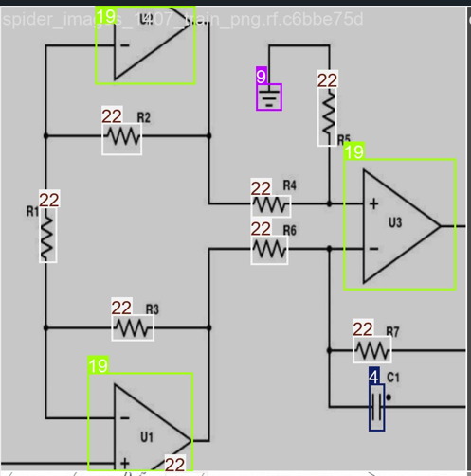
Step 1: trovare i componenti
YOLO guarda il diagramma e trova tutti i simboli, mettendo un box attorno a ciascuno.
Step 2: dare un nome univoco a ogni componente
Se trova più componenti uguali, li rinominiamo come istanze:
- 22.1
- 22.2
- 22.3
- 22.4
- 22.5
- 22.6
- 19.1
- 19.2
- 19.3
- 4.1
- 9.1
Step 3: capire dove passano i collegamenti
Analizziamo le linee nere del circuito per capire quali oggetti toccano quali fili.
Step 4: capire chi è collegato con chi
A questo punto non diciamo più solo “c’è una resistenza”, ma diciamo anche cose del tipo:
- 22.1 è collegato a 19.1
- 22.2 è collegato a un nodo comune
- 4.1 è collegato al ramo in basso
Step 5: salvare tutto come grafo
Infine, convertiamo tutto in una struttura dati a grafo, dove:
- i nodi sono i componenti;
- gli archi sono le connessioni
Più avanti, se servirà, potremo aggiungere anche l’OCR per arricchire il grafo con i nomi testuali reali.
Esempio molto semplice sulla tua immagine
Prendiamo il riquadro in alto a sinistra.
YOLO vede:
- vari componenti di classe 22
- due componenti di classe 19
- un componente di classe 4
Noi li trasformiamo in qualcosa del tipo:
- 22.1
- 22.2
- 22.3
- 22.4
- 22.5
- 19.1
- 19.2
- 4.1
Poi analizziamo le linee del circuito e scopriamo, ad esempio, che:
- 22.2 è sul ramo superiore;
- 22.3 è sul ramo sinistro;
- 19.1 è collegato al ramo in basso;
- 19.2 è collegato al ramo centrale;
- 4.1 è collegato nella parte destra in basso.
Quindi il diagramma smette di essere solo un’immagine e diventa una struttura logica.
Passi da Seguire
- Decidere quale l’output finale
Vogliamo una rappresentazione strutturata del diagramma, tipo:
- elenco dei componenti trovati;
- identità univoca di ogni componente;
- nodi o net del circuito;
- collegamenti tra componenti e net;
- salvataggio finale in un grafo.
Es:
- 22.1 collegato a N1
- 22.1 collegato a N2
- 19.1 collegato a N2, N3, N4
Dove N1, N2, N3 sono le net o i nodi elettrici del circuito.
2. Primo blocco: detection dei componenti
Quindi, dato un diagramma in input, il primo passo è:
- lanciare YOLO;
- ottenere per ogni simbolo:
  - class_id
  - confidence
  - bounding box
  - image_id
Per esempio, nella tua immagine, nel riquadro in alto a sinistra, YOLO trova più volte la classe 22, due volte la classe 19 e una volta la classe 4.
3. Secondo blocco: trasformare le classi in istanze
In ogni singolo diagramma, le detection della stessa classe vanno rese univoche.
Quindi, se nello schema ci sono cinque componenti di classe 22, diventano:
- 22.1
- 22.2
- 22.3
- 22.4
- 22.5
Se ci sono due componenti di classe 19:
- 19.1
- 19.2
Se c’è un componente di classe 4:
- 4.1
Questa è la prima tabella che dovreste costruire.
Per ogni oggetto:
- ID istanza
- classe YOLO
- box
- score
- immagine di appartenenza
Questa tabella è la base di tutto il resto.
4. Terzo blocco: capire dove sono i terminali dei componenti
Per costruire un circuito non basta sapere dov’è il simbolo.
Bisogna sapere da dove entra o esce il collegamento.
Per ogni componente servono quindi i suoi terminali.
Esempi molto semplici:
- una resistenza ha 2 terminali
- un condensatore ha 2 terminali
- un operazionale ne ha più di 2
- un transistor ne ha 3
- un relè può averne diversi
Quindi, oltre alle classi, vi serve una specie di libreria di metadati delle classi, dove per ogni classe annotate almeno:
- nome del componente
- numero di terminali
- posizione attesa dei terminali rispetto al simbolo
Per esempio:
- classe 22 → 2 terminali
- classe 4 → 2 terminali
- classe 19 → 3 o più terminali, a seconda del simbolo preciso
Questo passaggio è fondamentale perché il grafo elettrico non si costruisce collegando i box, ma collegando i terminali ai fili.
5. Quarto blocco: separare i fili dai componenti
Una volta trovati i componenti, bisogna studiare il resto dell’immagine: cioè le linee del circuito.
Qui l’idea è:
- prendere il diagramma originale;
- mascherare temporaneamente le aree occupate dai componenti;
- trattare il resto come possibile layer delle connessioni.
Nel paper il layer delle connessioni viene estratto dopo aver separato elemento, testo e linee, e per migliorare la continuità usano proprio operazioni di image processing come closing e thinning.
In pratica, teoricamente, questa fase comprende:
- conversione in scala di grigi o binarizzazione;
- pulizia del rumore;
- estrazione delle linee nere;
- operazioni morfologiche per chiudere piccole interruzioni;
- skeletonization o thinning per ridurre i fili a una traccia centrale.
Il paper insiste proprio sul fatto che le connessioni possono essere spezzate, blur o coperte, e che questa fase serve a ripristinarne la continuità.
6. Quinto blocco: gestire il testo
Qui c’è una scelta progettuale.
Versione semplificata iniziale
Potete non usare subito OCR per leggere etichette come R1, C1, U3.
Però
Anche se non fate OCR subito, il testo resta un problema visivo, perché spesso:
- tocca i fili;
- copre le linee;
- crea rumore nell’estrazione delle connessioni.
Nel paper il testo viene prima rilevato, poi riconosciuto, e in più le zone dove il testo copre i collegamenti vengono riparate con inpainting, proprio per non rompere il connection layer.
Quindi per voi ci sono due possibilità:
A. Prima versione
Saltare la lettura OCR, ma comunque:
- rilevare o stimare le zone di testo;
- escluderle o mascherarle nella fase di estrazione dei fili.
B. Versione più completa
Fare anche:
- detection del testo;
- OCR;
- associazione del testo al componente vicino.
Per esempio:
- 22.2 potrebbe poi ricevere label testuale R2
- 4.1 potrebbe ricevere C1
- 19.2 potrebbe ricevere U3
Ma questo è un arricchimento successivo, non il primo step obbligatorio.
7. Sesto blocco: ricostruire la topologia dei fili
Dopo aver isolato il layer delle linee, bisogna capire la loro struttura.
Qui non parliamo ancora di componenti, ma di topologia del disegno:
- segmenti di linea;
- endpoint;
- punti di giunzione;
- intersezioni;
- connected components.
Nel paper la connection relationship recognition è valutata proprio anche sulla capacità di identificare giunzioni complesse, come T-junction e X-junction.
In pratica, in questa fase il sistema deve capire:
- dove inizia un filo;
- dove finisce;
- dove due o più fili si toccano;
- quali pixel fanno parte della stessa rete elettrica.
Il risultato ideale di questa fase è una collezione di net:
- N1
- N2
- N3
- N4
Ogni net rappresenta un insieme continuo di linee collegate tra loro.
8. Settimo blocco: associare i terminali dei componenti alle net
Questo è il cuore del problema.
Una volta che hai:
- componenti con i loro terminali
- linee ricostruite come net
devi capire:
quale terminale tocca quale net
Per esempio:
- 22.1:t1 -> N1
- 22.1:t2 -> N2
- 22.2:t1 -> N2
- 22.2:t2 -> N3
- 19.1:out -> N3
A quel punto, automaticamente, sai che:
- 22.1 è connesso tra N1 e N2
- 22.2 è connesso tra N2 e N3
- 19.1 usa N3 su uno dei suoi terminali
Questa è la traduzione da immagine a struttura circuitale.
9. Ottavo blocco: costruire il grafo
Quando hai componenti, terminali e net, il grafo viene quasi da solo.
La struttura più sensata, teoricamente, è questa:
- un nodo Diagram
- nodi Component
- nodi Terminal
- nodi Net
con relazioni tipo:
- Diagram -> HAS_COMPONENT -> Component
- Component -> HAS_TERMINAL -> Terminal
- Terminal -> CONNECTED_TO -> Net
Quindi il graph database non deve per forza collegare direttamente componente-componente.
È più corretto passare attraverso la net, perché elettricamente ha più senso.
Per esempio:
- 22.1:t2 -> N2
- 22.2:t1 -> N2
significa che 22.1 e 22.2 condividono la stessa net N2.
10. Nono blocco: aggiungere la semantica del testo
Solo dopo che la topologia funziona bene, ha senso arricchire il grafo con OCR.
A quel punto, oltre a sapere che esiste 22.2, potrai dire:
- 22.2 ha refdes = R2
- 22.2 ha valore = 10kΩ
Nel paper il text layer serve proprio a convertire il testo in formato editabile e ad associarlo alla posizione nel diagramma.
Quindi la parte OCR per voi non è il punto di partenza, ma un secondo livello di qualità.
11. Decimo blocco: validare che il sistema stia funzionando davvero
Teoricamente, non basta “vedere che sembra giusto”.
Bisogna definire cosa controllare.
Le verifiche principali sono queste:
Per i componenti
- quanti componenti reali ci sono
- quanti ne trova YOLO
- quanti vengono persi o duplicati
Per le connessioni
- il terminale giusto è stato collegato alla net giusta?
- una net è stata spezzata in due per errore?
- due net distinte sono state fuse per sbaglio?
- le giunzioni a T e a X sono riconosciute bene?
Per il grafo
- il numero di componenti è corretto?
- il numero di terminali per componente è coerente?
- il numero di net è plausibile?
- il circuito è topologicamente consistente?
12. Qual è la sequenza migliore da seguire, in pratica
Secondo me, teoricamente il lavoro va affrontato così.
Fase A: MVP semplice
Prima fate una pipeline minima:
- YOLO detecta i componenti
- assegnate gli ID 22.1, 22.2, ecc.
- lavorate solo su componenti a 2 terminali
- estraete i fili
- costruite le net
- collegate terminali-net
- salvate il grafo
Questa è la prima versione davvero sensata.
Fase B: aumento di complessità
Dopo aggiungete:
- componenti multi-terminale
- testo come maschera
- OCR
- associazione testo-componente
- controlli logici più avanzati
Fase C: versione completa
Infine fate:
- grafo completo
- query sul circuito
- eventuale esportazione in formato netlist o Neo4j
13. Applicato alla tua immagine
Se prendiamo il riquadro in alto a sinistra della foto che hai mandato, teoricamente il flusso sarebbe:
- YOLO rileva vari simboli:
  - più 22
  - due 19
  - un 4
- voi li rinominate:
  - 22.1, 22.2, 22.3, 22.4, 22.5
  - 19.1, 19.2
  - 4.1
- definite i terminali:
  - ogni 22.x ha 2 terminali
  - 4.1 ha 2 terminali
  - 19.x ha più terminali
- estraete le linee nere dello schema
- trovate le net:
  - per esempio N1, N2, N3, N4
- agganciate i terminali alle net:
  - 22.2:t2 -> N2
  - 19.2:in- -> N2
  - 4.1:t1 -> N3
- salvate tutto nel grafo
A quel punto lo schema non è più solo un’immagine annotata, ma una struttura digitale interrogabile.
Obiettivo pratico della prima versione
La prima versione del sistema dovrà essere il più semplice possibile, ma comunque utile.
In particolare, l’obiettivo non sarà ancora riconoscere tutti i componenti del diagramma, né leggere subito tutto il testo presente nello schema, ma ottenere almeno i seguenti risultati:
- rilevare automaticamente i componenti principali tramite YOLOv11 exp11b;
- assegnare un’identità univoca a ogni componente rilevato nel singolo schema;
- stimare la posizione dei terminali dei componenti più semplici;
- estrarre i fili o i segmenti di collegamento dal diagramma;
- ricostruire le net principali;
- associare i terminali dei componenti alle net;
- salvare il risultato in una struttura dati che potrà poi essere convertita in un grafo.
Questa prima versione può essere considerata un MVP (Minimum Viable Prototype), cioè una pipeline minima ma già significativa, da usare come base per gli sviluppi successivi.
Scelta iniziale: lavorare solo su diagrammi semplici e componenti semplici
Per evitare di aumentare troppo presto la complessità del problema, conviene iniziare con un numero ridotto di immagini e con un sottoinsieme limitato di classi.
In particolare, per la prima implementazione sarà opportuno:
- selezionare un piccolo gruppo di diagrammi relativamente semplici, ad esempio 10–20 immagini;
- considerare inizialmente solo componenti con 2 terminali, come resistenze o condensatori;
- escludere temporaneamente componenti più complessi, come operazionali, transistor, relè articolati o simboli con molti terminali;
- non utilizzare ancora OCR, ma trattare eventualmente il testo solo come possibile elemento di disturbo visivo.
Questa scelta è importante perché il passaggio più delicato non è solo trovare il componente, ma capire dove si trovano i suoi terminali e a quali fili risultano collegati.

Primo blocco operativo: rilevazione dei componenti con YOLO
Il primo passaggio concreto consiste nell’utilizzare il modello YOLOv11 exp11b, già individuato come il migliore tra quelli addestrati, per ottenere le detection dei componenti presenti nel diagramma.
Per ogni immagine in input, il sistema dovrà produrre almeno le seguenti informazioni:
- class_id
- confidence
- bounding box
- image_id
Questo significa che, dato un diagramma, il primo output concreto della pipeline sarà una lista strutturata di componenti rilevati, con posizione e classe di appartenenza.
Dal momento che questa parte del lavoro è già stata sostanzialmente affrontata negli esperimenti di object detection, il modello exp11b verrà assunto come punto di partenza stabile per le fasi successive. Anche nel documento è stato esplicitato che il problema “trovare i componenti nel diagramma” può ormai essere considerato quasi risolto e che YOLOv11 exp11b verrà usato come base della pipeline complessiva.
Secondo blocco operativo: trasformazione delle classi in istanze univoche
Una volta ottenute le detection di YOLO, il passo successivo sarà trasformare le classi rilevate in istanze univoche all’interno del singolo schema.
Infatti, se YOLO trova più oggetti della stessa classe, questi non possono essere lasciati con lo stesso identificatore, perché nel grafo finale ogni componente deve essere distinguibile dagli altri.
Per questo motivo, all’interno di ogni diagramma, le detection della stessa classe verranno rinominate con una numerazione progressiva.
Ad esempio:
- il primo componente di classe 22 diventa 22.1;
- il secondo componente di classe 22 diventa 22.2;
- il terzo componente di classe 22 diventa 22.3;
- il primo componente di classe 4 diventa 4.1, e così via.
In questo modo si ottiene una prima tabella strutturata dei componenti, in cui per ciascun oggetto saranno salvati:
- ID istanza;
- classe YOLO;
- bounding box;
- score di confidenza;
- immagine di appartenenza.
Questa tabella rappresenta la base di tutta la pipeline successiva, perché consente di passare dal semplice riconoscimento di “tipi di oggetti” alla definizione di componenti effettivamente distinguibili nel singolo circuito.
Terzo blocco operativo: definizione dei terminali per classe
Dopo aver assegnato un’identità univoca ai componenti, il passo successivo consiste nel definire dove si trovano i terminali di ciascun componente.
Questo punto è essenziale, perché per ricostruire un circuito non basta conoscere la posizione del simbolo nel diagramma: bisogna anche sapere in quali punti il simbolo entra in contatto con i fili.
Per rendere possibile questo passaggio, sarà necessario costruire una piccola libreria di metadati delle classi, in cui per ogni classe semplice vengano specificati almeno:
- il nome del componente;
- il numero di terminali;
- la posizione attesa dei terminali rispetto al bounding box del simbolo.
Ad esempio, per una classe assimilabile a una resistenza, si potrà definire che i terminali sono due, uno sul lato sinistro e uno sul lato destro del componente.
Per una classe assimilabile a un condensatore, si potrà usare una logica analoga.
In questa prima fase, la posizione dei terminali potrà essere definita in modo semplice e approssimato, ad esempio usando punti relativi al bounding box. In seguito, sarà possibile raffinare questa parte con logiche geometriche più accurate.
Es class_terminals.yaml
22:
name: resistor_like
terminals:
- name: t1
relative_position: left
- name: t2
relative_position: right
4:
name: capacitor_like
terminals:
- name: t1
relative_position: left
- name: t2
relative_position: right
Output di esempio
{
"instance_id": "22.1",
"class_id": 22,
"bbox": [100, 200, 180, 240],
"terminals": [
{"terminal_id": "22.1:t1", "x": 100, "y": 220},
{"terminal_id": "22.1:t2", "x": 180, "y": 220}
]
}
Quarto blocco operativo: estrazione dei fili dal diagramma
Una volta individuati i componenti e stimati i loro terminali, il problema si sposta sul resto dell’immagine, cioè sulle linee del circuito.
Il primo obiettivo concreto in questa fase sarà ottenere una rappresentazione dell’immagine in cui rimangano soprattutto i fili e vengano invece ridotte le interferenze dovute ai simboli dei componenti.
Per fare questo, si potrà procedere nel seguente modo:
- prendere l’immagine originale del diagramma;
- mascherare temporaneamente le regioni occupate dai bounding box dei componenti rilevati;
- convertire l’immagine in scala di grigi o in formato binario;
- applicare operazioni di pulizia del rumore;
- isolare le linee del circuito;
- applicare operazioni morfologiche, come closing e thinning/skeletonization, per migliorare la continuità dei collegamenti e ridurre i fili a una traccia più sottile e analizzabile.
Questa parte è in linea con il paper di riferimento, che per il connection layer utilizza proprio operazioni di image processing come connected component analysis, closing e thinning, al fine di ricostruire i fili e migliorarne la continuità anche in presenza di interruzioni o occlusioni.
Quinto blocco operativo: ricostruzione delle net
Dopo aver ottenuto una rappresentazione semplificata dei fili, bisognerà ricostruire la loro topologia.
In pratica, il sistema dovrà capire quali segmenti appartengono alla stessa rete elettrica e quali invece sono separati.
In questa fase sarà quindi necessario identificare:
- connected components delle linee;
- endpoint dei segmenti;
- punti di giunzione;
- intersezioni;
- eventuali nodi comuni del circuito.
Il risultato atteso sarà una collezione di net, che potranno essere indicate con identificativi semplici, ad esempio:
- N1
- N2
- N3
- N4
Ogni net rappresenterà un insieme continuo di linee collegate tra loro.
Non si tratta più solo di “vedere i fili”, ma di capire quali pixel e quali segmenti fanno parte della stessa struttura elettrica. Anche il paper insiste sulla capacità di riconoscere giunzioni complesse, come T-junction e X-junction, proprio per arrivare a una corretta ricostruzione delle relazioni di connessione.
Output possibile
{
"nets": [
{"net_id": "N1", "pixels": [...]},
{"net_id": "N2", "pixels": [...]},
{"net_id": "N3", "pixels": [...]}
]
}
Sesto blocco operativo: associazione terminale-net
Una volta ottenuti:
- i componenti con i rispettivi terminali;
- le net ricostruite dai fili;
si dovrà affrontare il problema centrale della pipeline, cioè determinare quale terminale è collegato a quale net.
In pratica, per ogni terminale stimato di ciascun componente, il sistema dovrà verificare quale net tocca o passa in prossimità di quel punto.
Il risultato sarà una tabella di associazione del tipo:
- 22.1:t1 -> N1
- 22.1:t2 -> N2
- 4.1:t1 -> N2
- 4.1:t2 -> N3
Questa fase è il vero punto di passaggio da immagine a struttura circuitale.
Una volta nota l’associazione terminale-net, si può infatti dedurre che un determinato componente è connesso tra due o più net del circuito.
Output possibile
{
"connections": [
{"terminal_id": "22.1:t1", "net_id": "N1"},
{"terminal_id": "22.1:t2", "net_id": "N2"},
{"terminal_id": "4.1:t1", "net_id": "N2"},
{"terminal_id": "4.1:t2", "net_id": "N3"}
]
}
Settimo blocco operativo: costruzione del primo grafo
Quando sono disponibili:
- componenti;
- terminali;
- net;
- associazioni terminale-net;
diventa finalmente possibile costruire una prima rappresentazione a grafo del diagramma.
La struttura più corretta sarà quella già descritta nel documento, composta da:
- un nodo Diagram;
- nodi Component;
- nodi Terminal;
- nodi Net.
Le relazioni principali potranno essere, ad esempio:
- Diagram -> HAS_COMPONENT -> Component
- Component -> HAS_TERMINAL -> Terminal
- Terminal -> CONNECTED_TO -> Net
Questa rappresentazione è preferibile rispetto a un grafo che colleghi direttamente componente a componente, perché dal punto di vista elettrico è più corretto far passare il collegamento attraverso le net.
Ad esempio, se 22.1:t2 e 22.2:t1 sono collegati entrambi alla net N2, allora si può dedurre che i due componenti condividono quella stessa rete elettrica. Questa struttura è già stata definita nel documento come la forma più sensata per il graph database finale.
Output atteso
{
"diagram_id": "schema_001",
"components": [...],
"terminals": [...],
"nets": [...],
"edges": [
{"from": "22.1", "to": "22.1:t1", "type": "HAS_TERMINAL"},
{"from": "22.1:t1", "to": "N1", "type": "CONNECTED_TO"}
]
}
Strategia consigliata di sviluppo
Per evitare di affrontare subito l’intero problema in tutta la sua complessità, conviene procedere in modo incrementale.
Fase A: MVP iniziale
La prima fase dovrà produrre una pipeline minima funzionante che:
- utilizza YOLO per rilevare i componenti;
- assegna gli ID istanza ai componenti rilevati;
- lavora solo su classi semplici a 2 terminali;
- estrae i fili principali;
- costruisce le net;
- collega terminali e net;
- salva una prima versione del grafo.
Fase B: aumento di complessità
Solo dopo aver verificato che la pipeline minima funziona, si potranno introdurre ulteriori complessità, ad esempio:
- componenti con più di 2 terminali;
- mascheramento più accurato del testo;
- OCR;
- associazione tra testo e componente;
- controlli topologici più raffinati.
Fase C: versione completa
Nella fase finale si potrà arrivare a:
- grafo completo del diagramma;
- query sul circuito;
- eventuale esportazione verso Neo4j o altri graph database;
- arricchimento semantico del grafo con etichette testuali, refdes e valori letti tramite OCR.
Questa impostazione per fasi è perfettamente coerente con quanto già riportato nel documento, dove è stato suggerito di partire da una pipeline minima e solo successivamente aumentare la complessità del sistema.
Primo obiettivo concreto di implementazione
Per trasformare queste idee in lavoro pratico, il primo obiettivo non dovrà essere “ricostruire l’intero circuito”, ma risolvere con successo un caso semplice su una singola immagine.
In particolare, il primo traguardo realistico può essere formulato così:
Data una sola immagine di un diagramma semplice, il sistema deve essere in grado di:
- rilevare alcuni componenti con YOLOv11 exp11b;
- assegnare a ciascun componente un ID istanza univoco;
- stimare la posizione dei terminali per le classi semplici;
- estrarre i fili principali del diagramma;
- ricostruire almeno alcune net;
- associare almeno alcuni terminali alle net corrette;
- salvare il risultato in una struttura dati assimilabile a un grafo.
Se questo primo obiettivo verrà raggiunto, allora la tesi avrà già sbloccato il passaggio fondamentale: non solo il riconoscimento dei componenti, ma la trasformazione del diagramma in una struttura logica interrogabile.
Sequenza pratica di lavoro
In termini concreti, la sequenza consigliata di sviluppo sarà quindi la seguente:
- selezionare una singola immagine semplice;
- eseguire YOLOv11 exp11b sull’immagine;
- trasformare le classi rilevate in istanze univoche;
- definire i terminali per 2–3 classi semplici;
- mascherare i componenti e isolare i fili;
- applicare binarizzazione, pulizia e skeletonization;
- individuare le net principali;
- associare i terminali alle net;
- salvare il risultato in formato JSON o altra struttura intermedia;
- convertire successivamente tale struttura in un primo grafo.
Questa sarà la vera scaletta operativa da seguire nelle prossime fasi del lavoro.

